**Commits**

Commits desde Git Bash utilizando “git log”

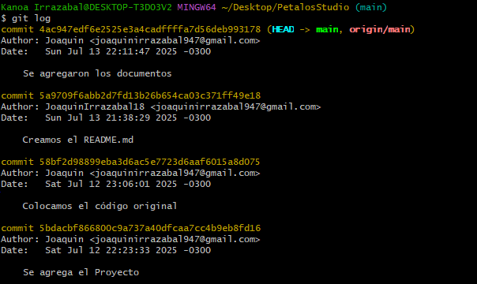

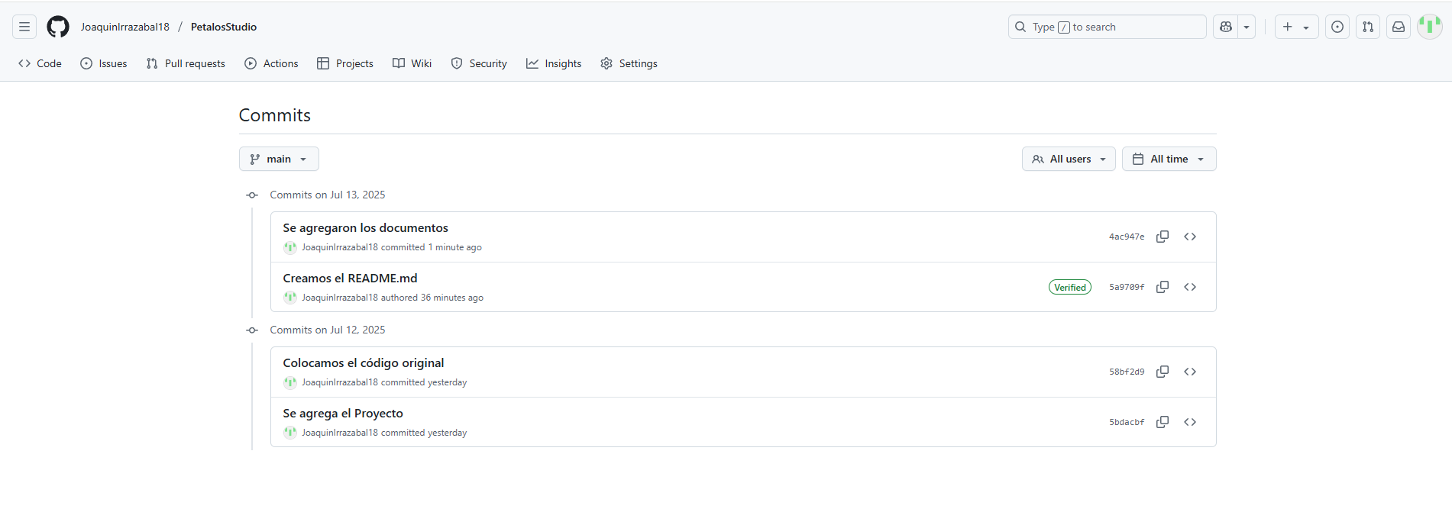

Commits desde el apartado de “Commits” desde GitHub